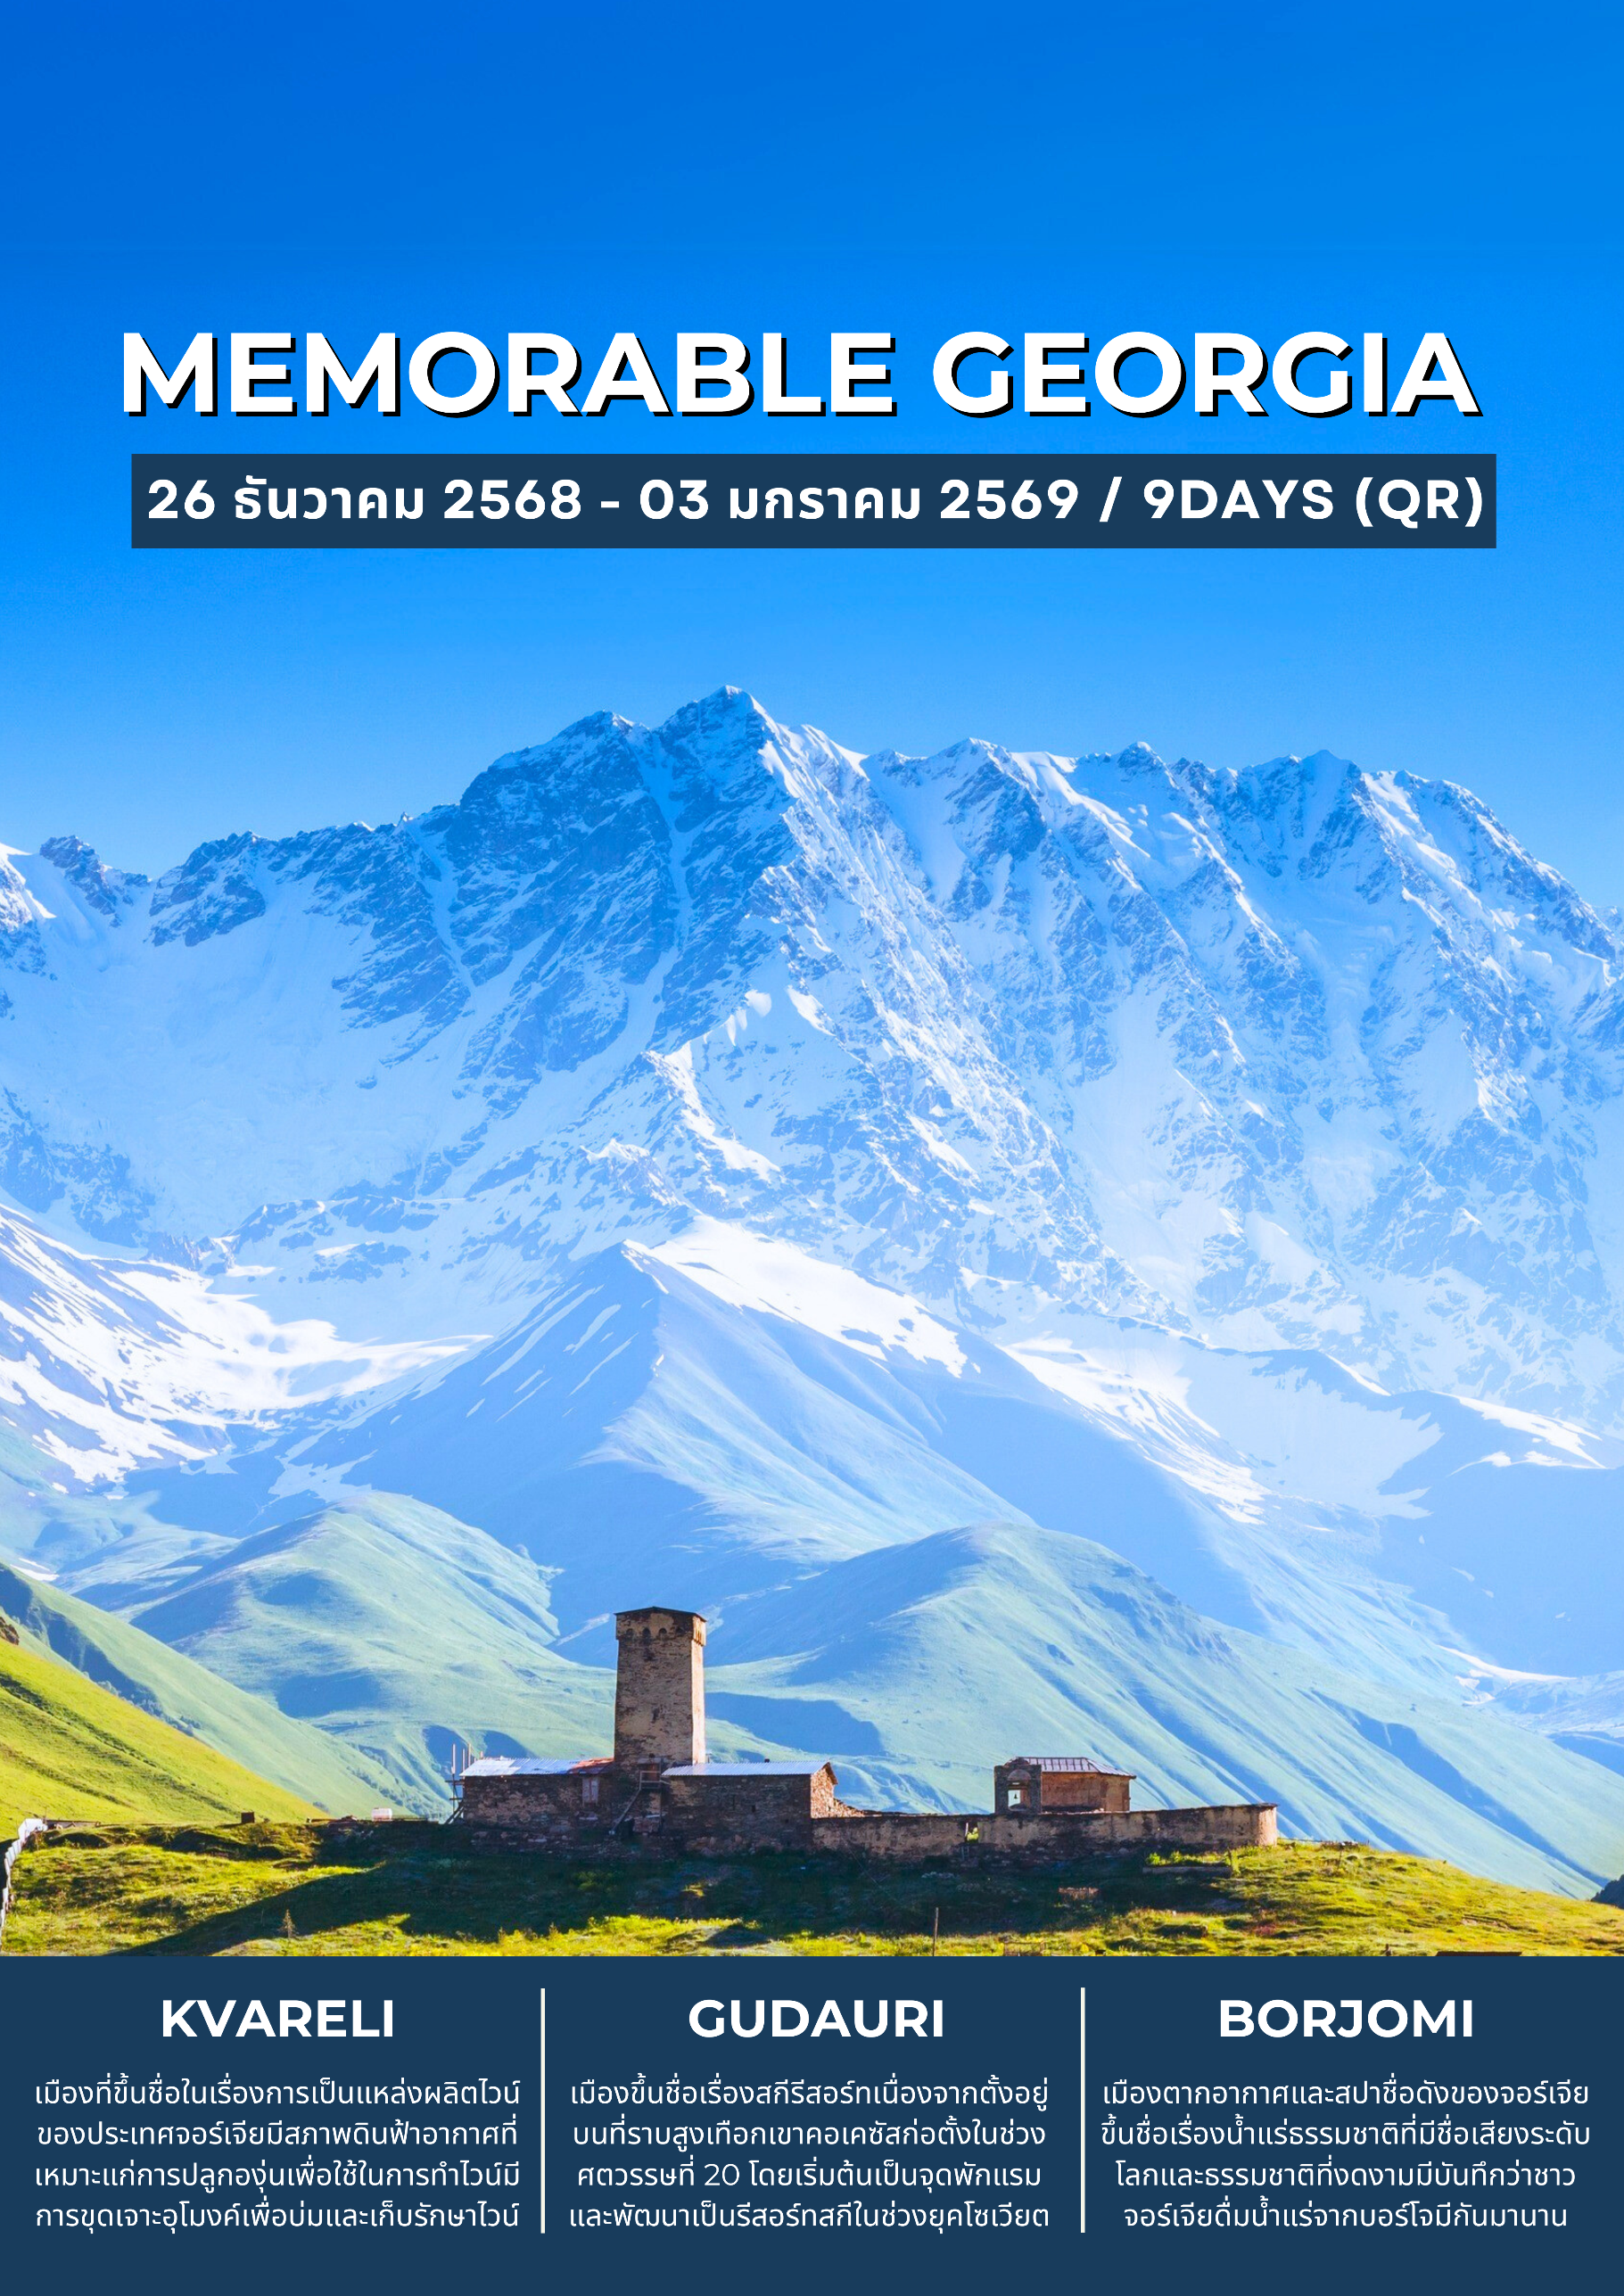

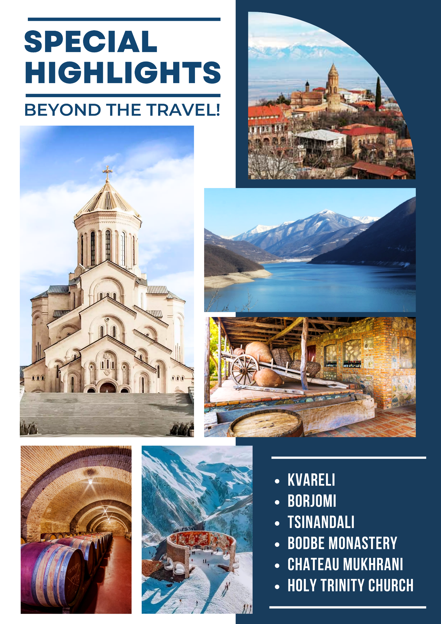

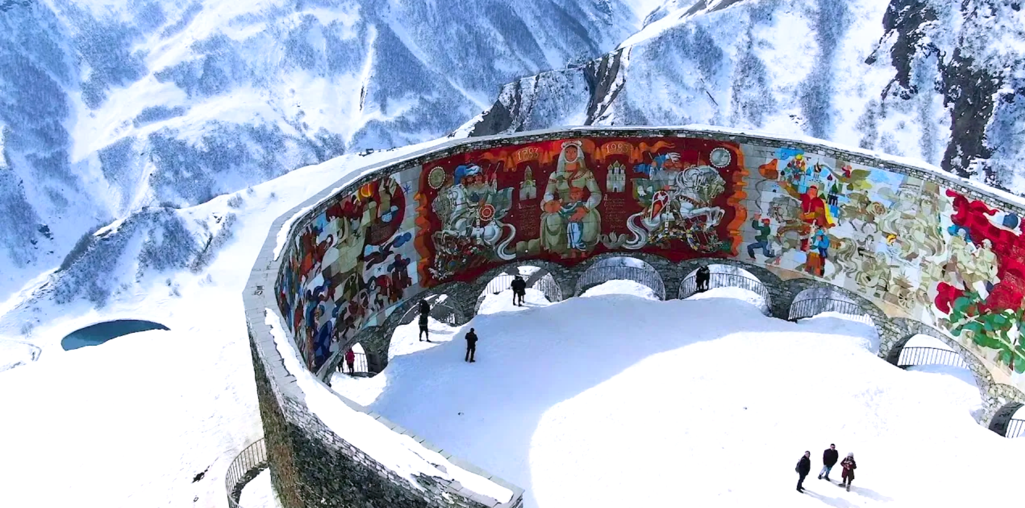

DAY 1
26 DEC 2025
กรุงเทพฯ – สนามบินสุวรรณภูมิ

23.00 น. คณะพบกันที่สนามบินสุวรรณภูมิ อาคารผู้โดยสารขาออก ชั้น 4 ทางเข้าที่ 8 แถว Q เคาน์เตอร์สายการบิน QATAR AIRWAYS (QR) เจ้าหน้าที่จากบริษัทฯ คอยต้อนรับ และอำนวยความสะดวกให้ท่านก่อนขึ้นเครื่อง
27 DEC 2025
สนามบินสุวรรณภูมิ – ทบิลิซี – ซิกนากี – วิหารบอดี
DAY 2

02.00 น. นำท่านเดินทางสู่ สนามบินนานาชาติทบิลิซี (TBILISI INTERNATIONAL AIRPORT) ประเทศจอร์เจีย โดยสายการบิน QATAR AIRWAYS เที่ยวบินที่ QR 837 / 255
(แวะเปลี่ยนเครื่องที่ สนามบินนานาชาติฮาหมัด เวลา 05.35 – 09.05 น. ตามเวลาท้องถิ่น)
13.25 น. เดินทางถึง สนามบินนานาชาติทบิลิซี (TBILISI INTERNATIONAL AIRPORT) ประเทศจอร์เจียหลังผ่านพิธีการทางศุลกากรและตรวจคนเข้าเมืองแล้วนำท่านเดินทางสู่ เมืองซิกนากี (SIGHNAGHI)
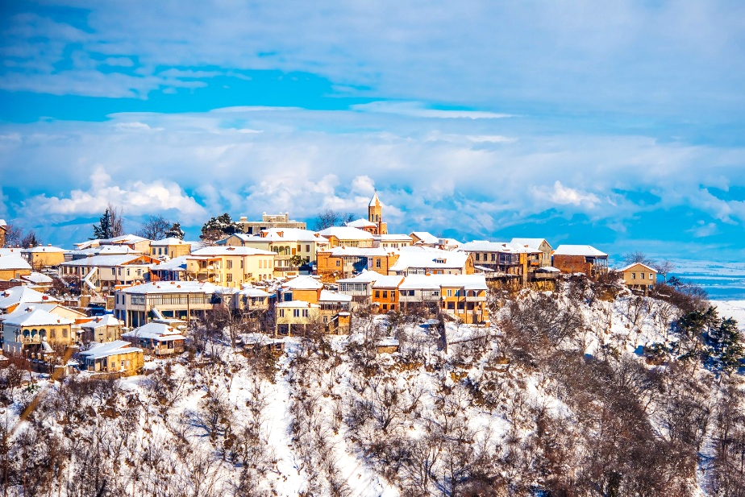
SIGHNAGHI

ตั้งอยู่ทางตะวันออกของประเทศจอร์เจีย ในแคว้น KAKHETI ซึ่งเป็นแหล่งผลิตไวน์ที่สำคัญของประเทศ เมืองก่อตั้งขึ้น
ในศตวรรษที่ 18 โดยกษัตริย์ EREKLE II เพื่อใช้เป็น
ป้อมปราการป้องกันการรุกรานจากต่างชาติ โดยคำว่า “SIGHNAGHI” มีรากศัพท์จากภาษาเตอร์ก หมายถึง
ที่พักพิง มีบรรยากาศโรแมนติกและวิวธรรมชาติที่สวยงาม

จากนั้นนำท่านเยี่ยมชม วิหารบอดี (BODBE MONASTERY)
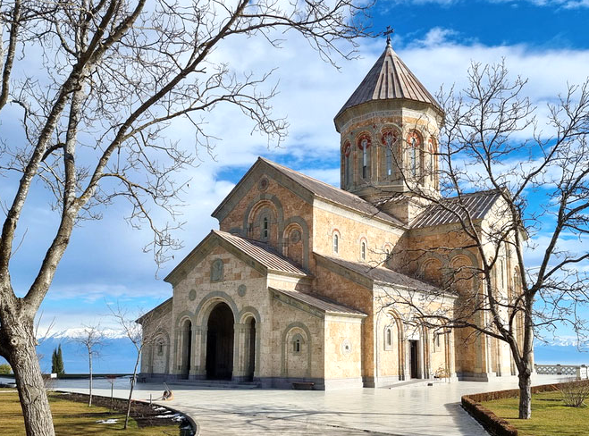
วิหารบอดี
(BODBE MONASTERY)

สถานที่สำคัญทางศาสนาและเป็นที่พำนักสุดท้ายของ นักบุญนีโน (ST. NINO) ผู้ที่นำศาสนาคริสต์เข้าสู่จอร์เจียในศตวรรษที่ 4 ก่อตั้งขึ้นในศตวรรษที่ 9 และได้รับการขยายและบูรณะหลายครั้งในยุคต่อมา ในสมัยซาร์แห่งรัสเซียอารามเคยถูกเปลี่ยนเป็นโรงพยาบาล แต่ภายหลังได้รับการบูรณะให้กลับมาเป็นสถานที่ศักดิ์สิทธิ์ของคริสต์จักรจอร์เจีย



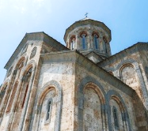


นำท่านเช็คอินเข้าสู่ที่พัก BODBE HOTEL หรือเทียบเท่า

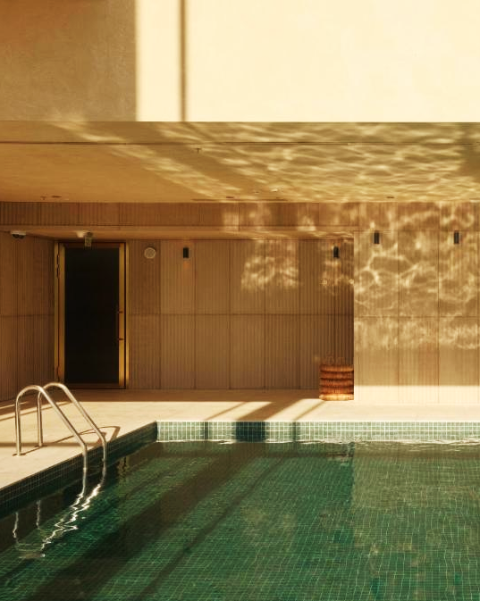
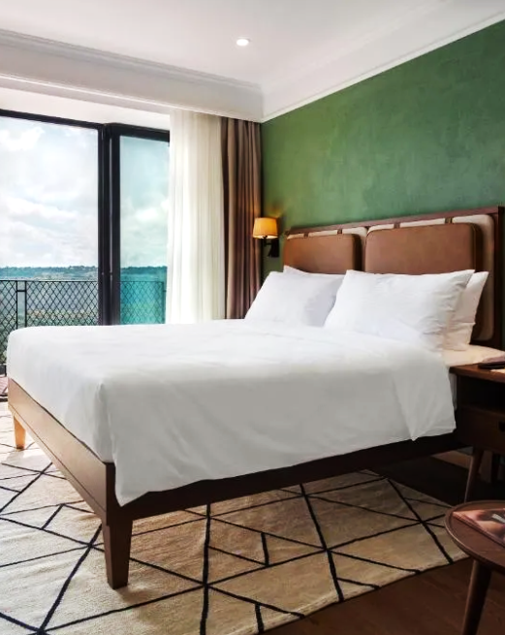
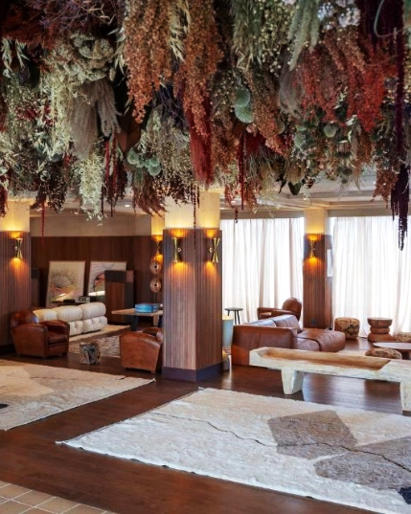
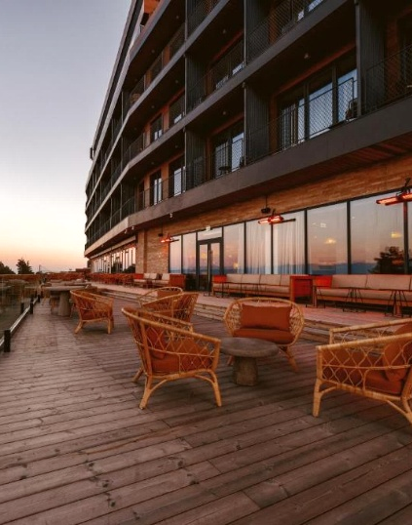

BODBE HOTEL
THE HOTEL IS SURROUNDED BY NATURE AND BEAUTIFUL DESIGN

ค่ำ รับประทานอาหารค่ำ ณ ห้องอาหารภายในโรงแรม
DAY 3
ซิกนากี – ควาเรลี – KVARELI WINERY – ซินันดาลี
– พิพิธภัณฑ์ซินันดาลี
28 DEC 2025

เช้า รับประทานอาหารเช้า ณ ห้องอาหารภายในโรงแรม
จากนั้นนำท่านเดินทางสู่ เมืองควาเรลี (KVARELI)

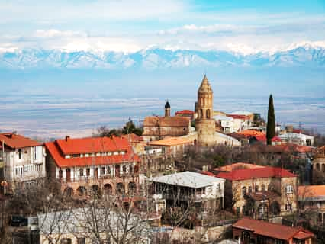
เมืองที่ขึ้นชื่อในเรื่องการเป็นแหล่งผลิตไวน์ของประเทศจอร์เจีย มีสภาพดินฟ้าอากาศที่เหมาะแก่การปลูกองุ่นเพื่อ
ทำไวน์ มีการขุดเจาะอุโมงค์เพื่อบ่มและเก็บรักษาไวน์ มีเส้นทางเชื่อมต่อแต่ละอุโมงค์เพื่อใช้เป็นที่เก็บไวน์ในอุณหภูมิ
ที่เหมาะสม อีกทั้งจอร์เจียยังถือเป็นหนึ่งในชาติที่ผลิตไวน์เก่าแก่ที่สุดในยุโรป ได้ชื่อว่าเป็น “THE BIRTH PLACE OF WINE” หรือ “THE CRADLE OF WINE MAKING”
ให้ท่านได้ลิ้มลองการชิมไวน์และ ทำ WORK SHOP
KVARELI

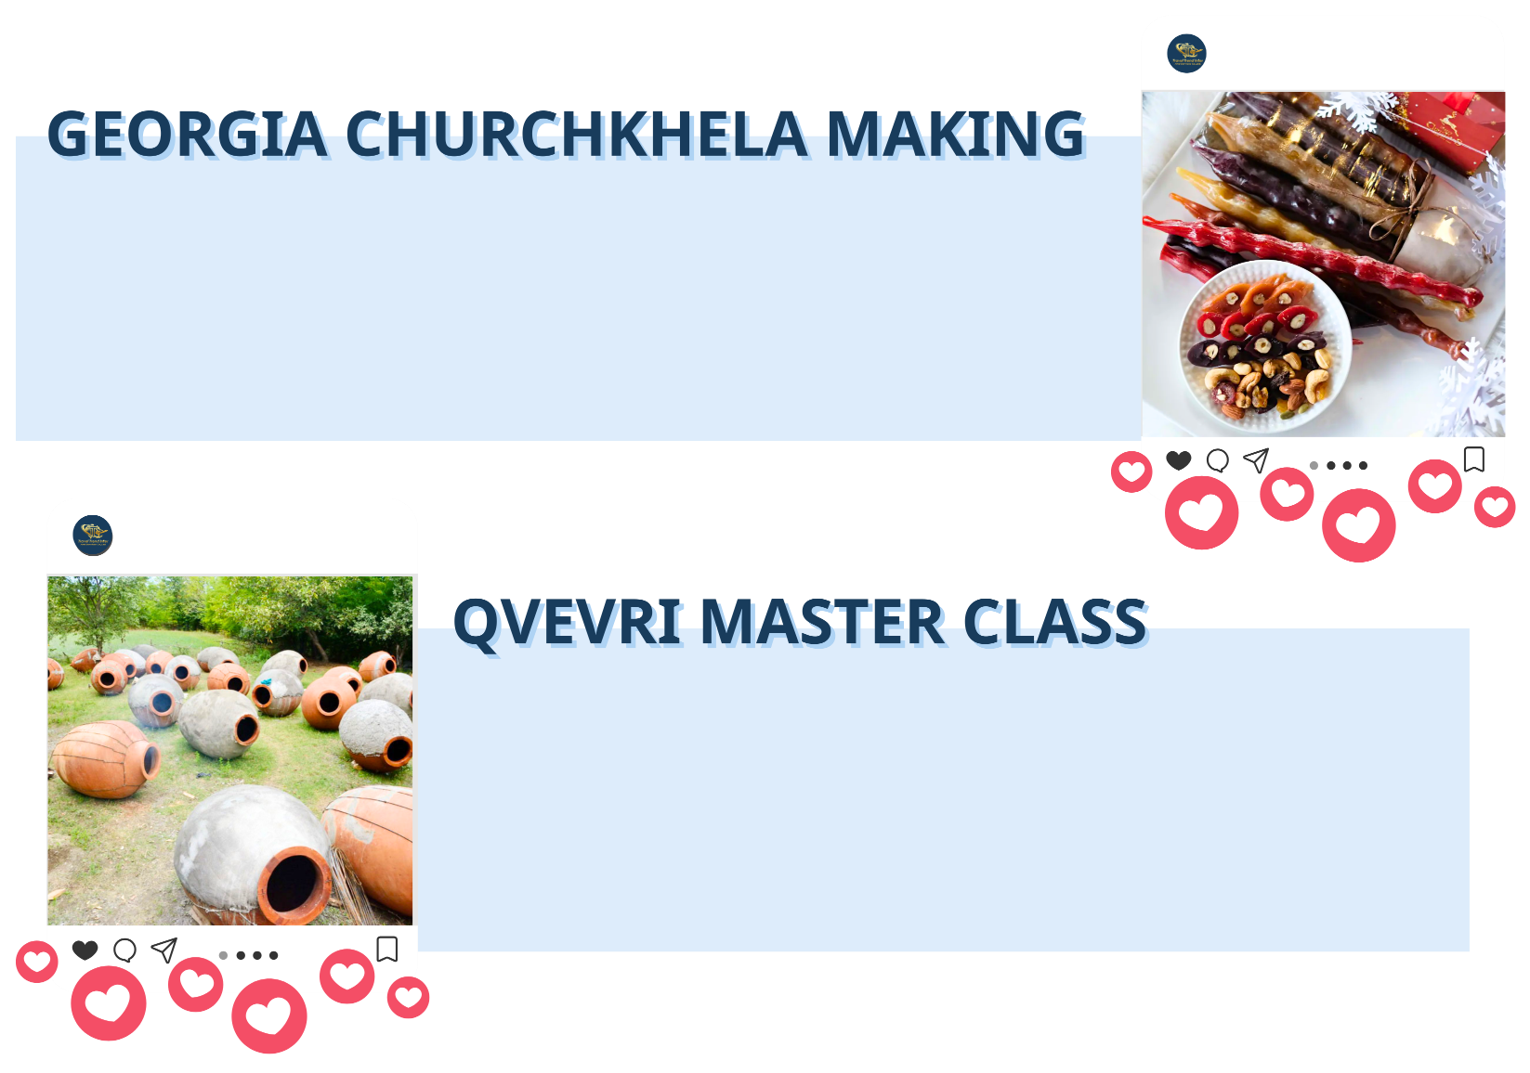

ขนมทานเล่นท้องถิ่น อันขึ้นชื่อของประเทศจอร์เจีย เป็นการนำวอลนัทหรือถั่วมาเรียงต่อกัน และนำไปไปร้อยให้เป็นเส้นยาวๆ เคลือบในน้ำองุ่นเคี่ยวกับแป้งและน้ำตาล ก่อนจัดเสิร์ฟต้องหั่นให้เป็นชิ้นเล็กๆพอดีคำ เพื่อให้ได้อรรถรสและการเพลิดเพลินในการรับประทาน

เครื่องปั้นดินเผาซึ่งทำจากดินเหนียว และใช้ในการหมักและการบ่มไวน์ ซึ่ง KVEVRI มีการใช้มานานตั้งแต่ 6,000 ปีก่อนคริสตกาล มีขนาดตั้งแต่ 50 ลิตร ไปจนถึงขนาด 4,000 ลิตร โดยจะนิยมฝั่งลงใต้ดิน เพื่อให้อุณหภูมิความเย็นของพื้นโลกช่วยในการควบคุมอุณหภูมิ

กลางวัน รับประทานอาหารกลางวัน ณ ภัตตาคาร
จากนั้นนำท่านเดินทางสู่ เมืองซินันดาลี (TSINANDALI)
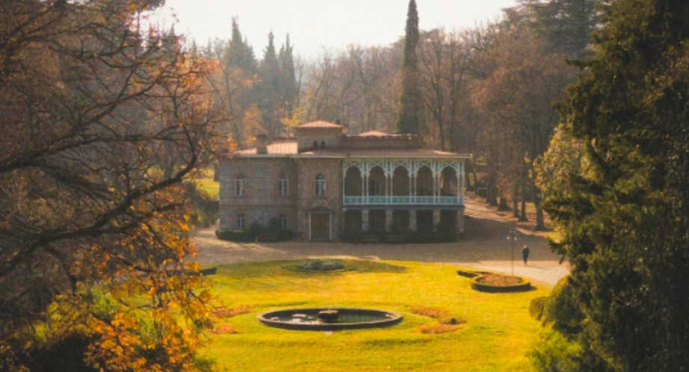
TSINANDALI

หมู่บ้านเล็กๆ มีชื่อเสียงด้านการผลิตไวน์และเป็นแหล่ง
ผลิตไวน์ที่เก่าแก่ที่สุดของประเทศจอร์เจีย เป็นศูนย์กลาง
การผลิตไวน์ของจอร์เจียแบบยุโรป โดยศตวรรษที่ 19 ได้ริเริ่มนำเทคนิคการผลิตไวน์แบบฝรั่งเศสเข้ามาผสมผสาน
กับไวน์จอร์เจียแบบดั้งเดิม

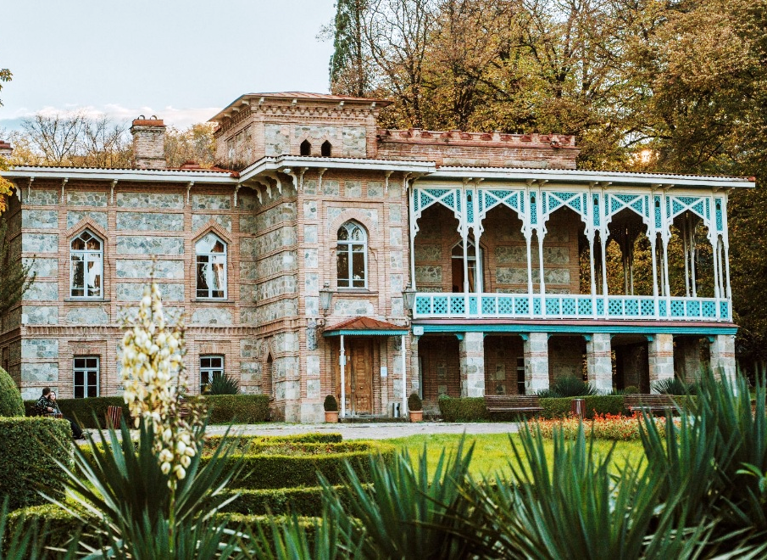
นำท่านเที่ยวชม พิพิธภัณฑ์ซินันดาลี (TSINANDALI MUSEUM)
พิพิธภัณฑ์ซินันดาลี
(TSINANDALI MUSEUM)

คฤหาสน์เก่าแก่ของเจ้าชาย ALEXANDER CHAVCHAVADZE ขุนนางผู้มีบทบาทสำคัญในการนำวัฒนธรรมยุโรปเข้าสู่จอร์เจีย ภายในจัดแสดงเรื่องราวเกี่ยวกับประวัติศาสตร์, ศิลปะ และวิถีชีวิตขุนนางในศตวรรษที่ 19 ของตระกูล CHAVCHAVADZE รวมถึงสวนสไตล์ยุโรปที่ออกแบบโดยสถาปนิกชาวอังกฤษและฝรั่งเศส

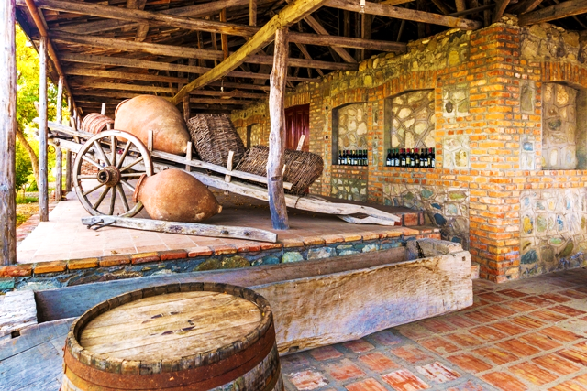
WINE TOUR

นำท่านเยี่ยมชมกระบวนการผลิตไวน์ของ TSINANDALI ESTATE เรียนรู้เกี่ยวกับวิธีการทำไวน์แบบดั้งเดิม ของจอร์เจีย (QVEVRI WINE) และแบบสมัยใหม่ ซึ่งไวน์ที่เป็นเอกลักษณ์ของไร่ อาทิเช่น TSINANDALI WHITE WINE ซึ่งผลิตจากองุ่น RKATSITELI และ MTSVANE

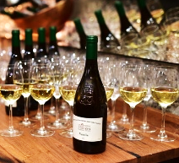

ค่ำ รับประทานอาหารค่ำ ณ ภัตตาคาร
จากนั้นนำท่านเช็คอินเข้าสู่ที่พัก TSINANDALI ESTATE, A RADISSON COLLECTION HOTEL
หรือเทียบเท่า
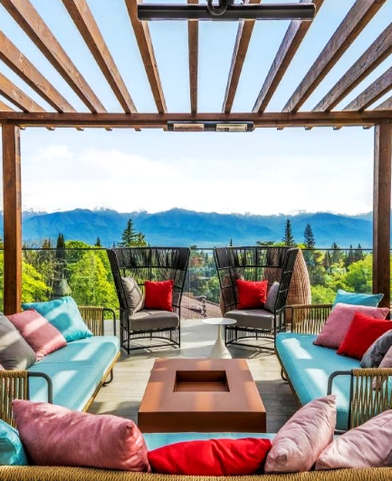
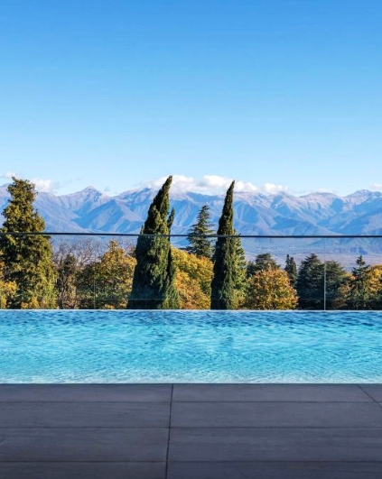
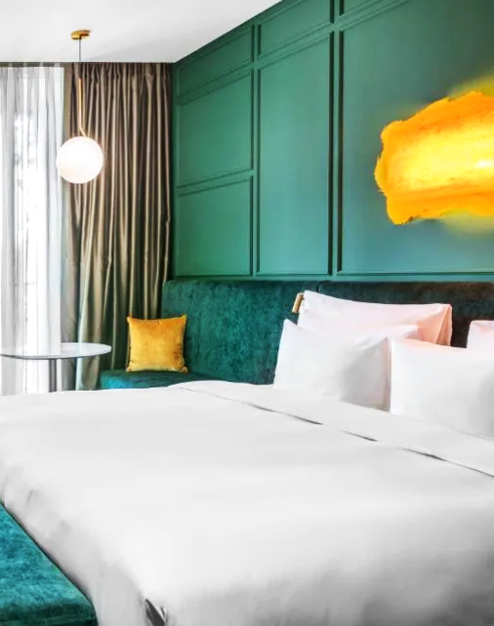
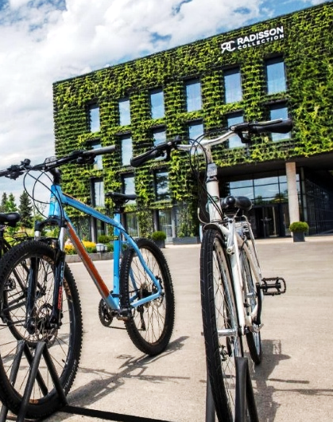

TSINANDALI ESTATE, A RADISSON COLLECTION HOTEL
THE HOTEL IS LOCATED IN TSINANDALI AND THE INFINITY OUTDOOR POOL

DAY 4
ซินันดาลี – ป้อมปราการอนานูรี – กูเดาริ
– อนุสรณ์ประวัติศาสตร์จอร์เจีย
29 DEC 2025

เช้า รับประทานอาหารเช้า ณ ห้องอาหารภายในโรงแรม
จากนั้นนำท่านเดินทางสู่ ป้อมปราการอนานูรี (ANANURI FORTRESS COMPLEX)
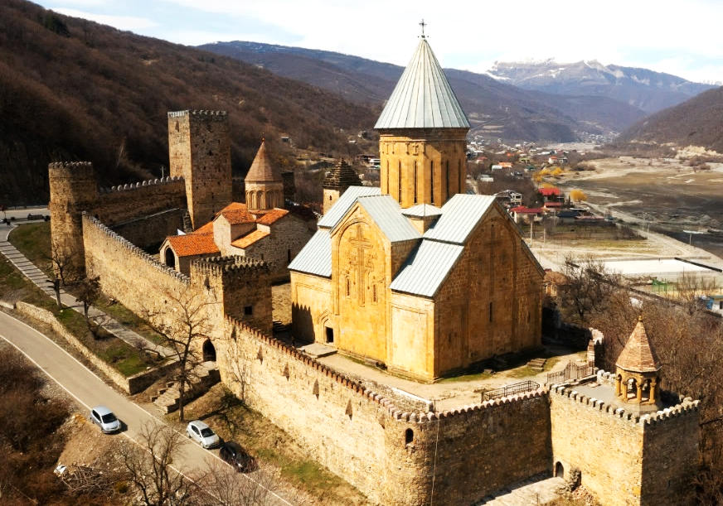
ป้อมปราการอนานูรี
(ANANURI FORTRESS COMPLEX)

สร้างขึ้นในช่วงศตวรรษที่ 16-17 เพื่อเป็นที่ไว้หลบภัยในสงคราม ภายในป้อมปราการมีโบสถ์และหอคอยที่ถูกสร้างไว้อย่างอลังการ ส่วนข้างล่างเป็นอ่างเก็บน้ำจินวาลี (JINVALI LAKE OR JIN VALI RESERVOIR)

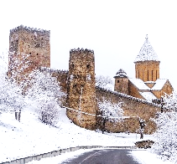

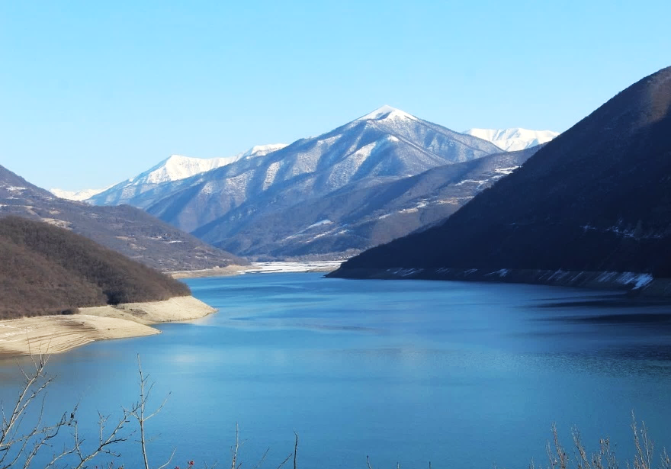
ทะเลสาบจินวาลี
(JINVALI LAKE)

บริเวณด้านล่างของป้อมปราการอนานูรีท่านสามารถมองเห็นทะเลสาบและอ่างเก็บน้ำจินวารี ในช่วงฤดูหนาวเมื่อน้ำลดจะสามารถมองเห็นซากเมืองเก่าที่จมอยู่ใต้น้ำโผล่พ้นผิวน้ำขึ้นมา เนื่องจากพื้นที่แห่งนี้เคยเป็นเมืองมาก่อนรัฐบาลโซเวียตจะเข้ามาทำการก่อสร้างเขื่อนแห่งนี้ขึ้น

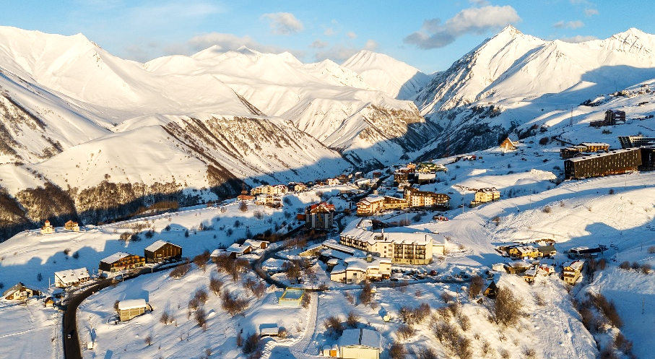
จากนั้นนำท่านเดินทางสู่ เมืองกูเดาริ (GUDAURI)
GUDAURI

เมืองที่ขึ้นชื่อเรื่องสกีรีสอร์ท เนื่องจากตั้งอยู่บนที่ราบสูงเทือกเขาคอเคซัส ความสูงจากระดับน้ำทะเลประมาณ
2,100 เมตร ก่อตั้งในช่วงศตวรรษที่ 20 โดยเริ่มเป็น
จุดพักแรมบน GEORGIA MILITARY HIGHWAY
และพัฒนาเป็นรีสอร์ทสกีในช่วงยุคโซเวียต

กลางวัน รับประทานอาหารกลางวัน ณ ภัตตาคาร
จากนั้นนำท่านเดินทางสู่ อนุสาวรีย์มิตรภาพรัสเซีย–จอร์เจีย (RUSSIA–GEORGIA FRIENDSHIP MONUMENT) สร้างขึ้นในปีค.ศ. 1983 เพื่อเฉลิมฉลองครบรอบ 200 ปีของสนธิสัญญาจอร์จีฟสค์ และมิตรภาพระหว่างโซเวียตจอร์เจียและโซเวียตรัสเซีย
** หมายเหตุ : การเดินทางสู่อนุสาวรีย์มิตรภาพรัสเซีย–จอร์เจีย อาจจะเกิดการเปลี่ยนแปลงการเดินทางขึ้นอยู่กับสภาพอากาศและปริมาณหิมะที่มิอาจทราบได้ล่วงหน้า โดยพิจารณาจากความปลอดภัยของท่านเป็นสำคัญ **
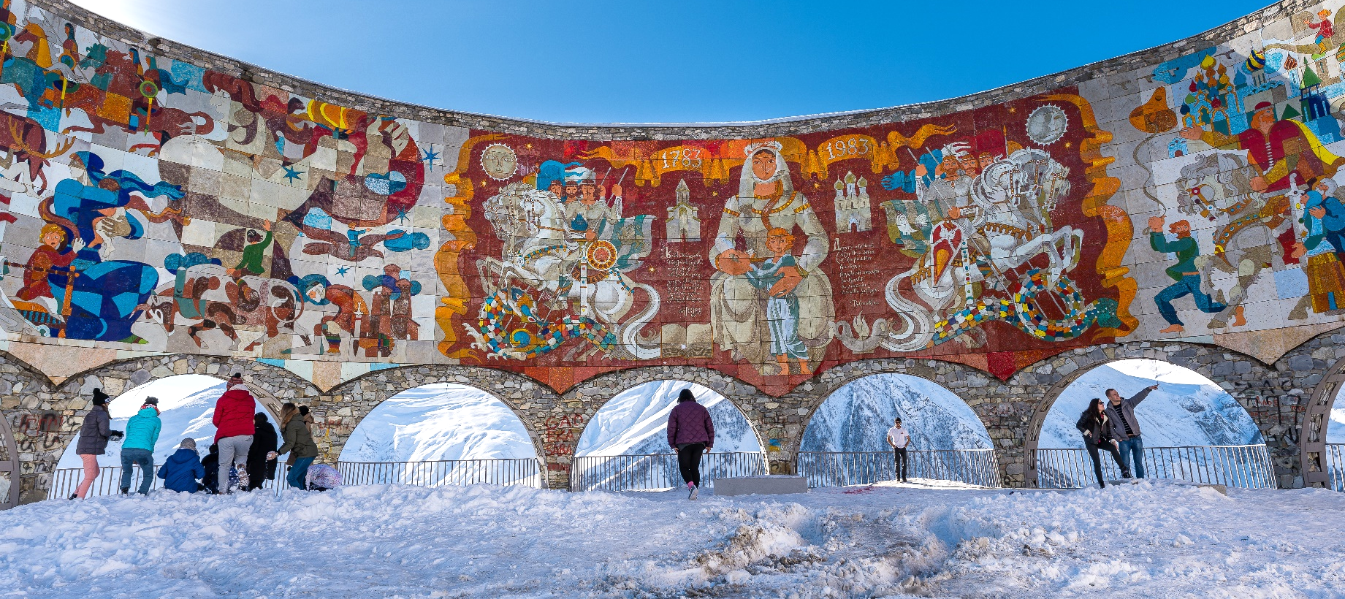

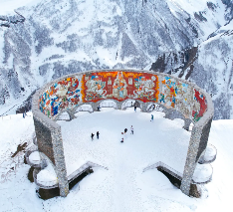
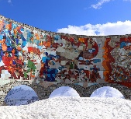

ค่ำ รับประทานอาหารค่ำ ณ ภัตตาคาร
จากนั้นนำท่านเช็คอินเข้าสู่ที่พัก GUDAURI LODGE หรือเทียบเท่า
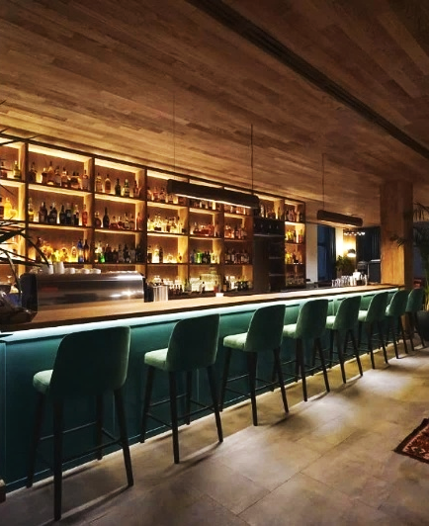
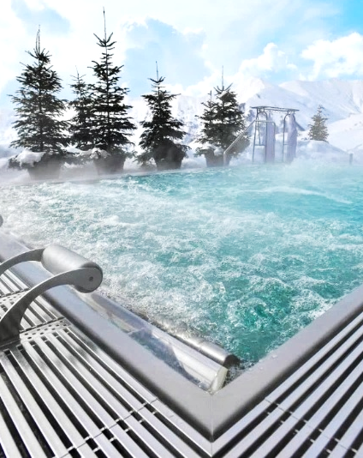
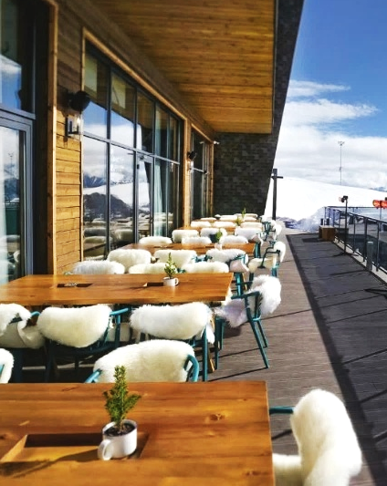
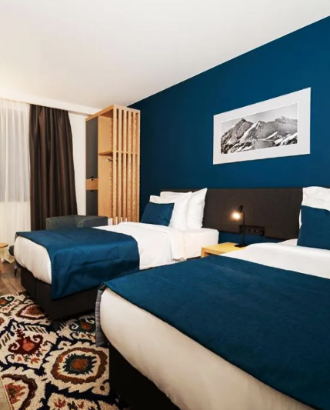

GUDAURI LODGE
THE HOTEL WITH SKI RESORT AND FULL FACILITIES

DAY 5
กูเดาริ – กอริ – พิพิธภัณฑ์แห่งโจเซฟ สตาลิน
– อัพลิสต์ซิเคห์ – บอร์จอมี
30 DEC 2025

เช้า รับประทานอาหารเช้า ณ ห้องอาหารภายในโรงแรม
ให้ท่านได้พักผ่อนอิสระตามอัธยาศัย หรือให้ท่านได้เพลิดเพลินกับสิ่งอำนวยความสะดวกภายในโรงแรม ก่อนทำการ CHECK-OUT
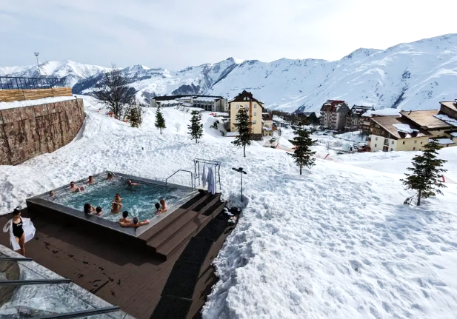
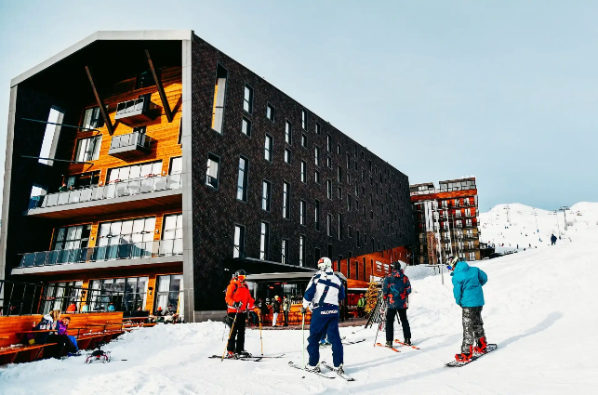
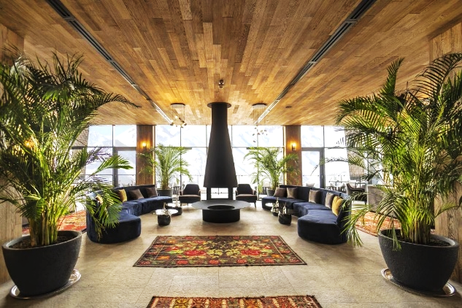

จากนั้นนำท่านเดินทางสู่ เมืองกอริ (GORI)
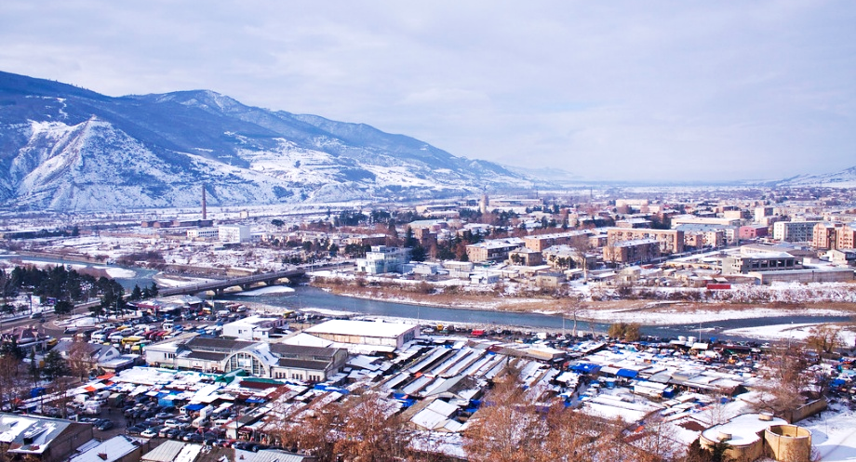
GORI

ตั้งอยู่ทางตะวันตกของเมืองหลวงทบิลิซี เป็นเมืองบ้านเกิดของ “โจเซฟ สตาลิน” อดีตผู้นำของสหภาพโซเวียตในสมัย
สงครามโลกครั้งที่ 2 ต่อจาก วลาดิเมียร์ เลนิน ก่อตั้งขึ้นตั้งแต่ก่อนคริสต์ศักราช โดยชาว KARTLI เป็นจุดยุทธศาสตร์สำคัญในยุคอาณาจักร ไอบีเรียและยุคกลาง

กลางวัน รับประทานอาหารกลางวัน ณ ภัตตาคาร
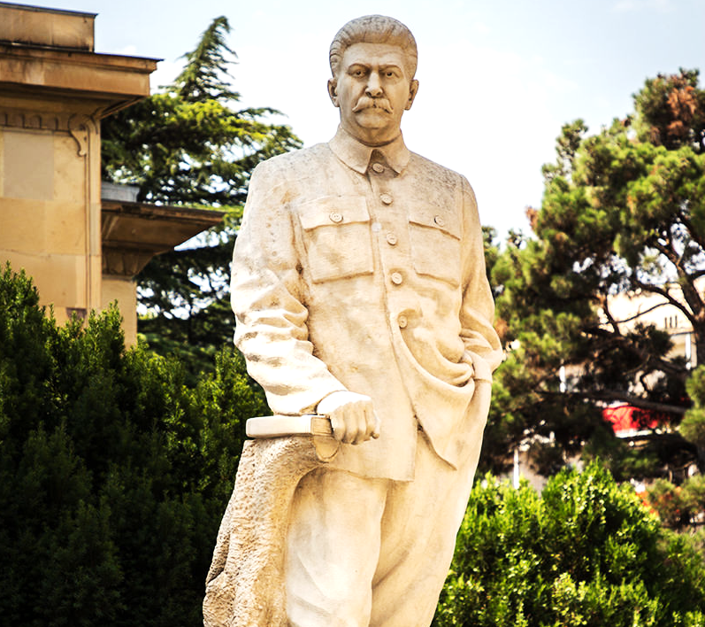
พิพิธภัณฑ์แห่งโจเซฟ สตาลิน
(MUSEUM OF STALIN)

นำท่านเยี่ยมชมพิพิธภัณฑ์โจเซฟ สตาลิน สถานที่จัดแสดงประวัติศาสตร์และข้าวของเครื่องใช้ของ โจเซฟ สตาลิน (JOSEPH STALIN) อดีตผู้นำสหภาพโซเวียต ถูกสร้าง 4 ปีหลังจากสตาลินสียชีวิต เพื่อยกย่องในฐานะบุคคลสำคัญของโซเวียต

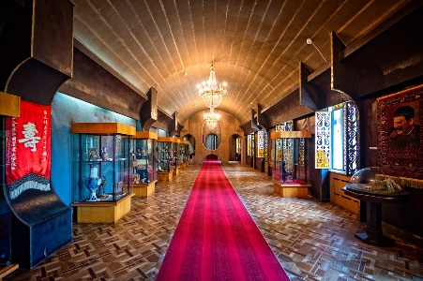
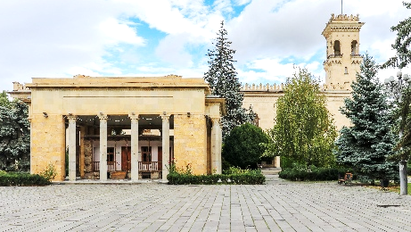

จากนั้นนำท่านเดินทางสู่ อัพลิสต์ซิเคห์ (UPLISTSIKHE)
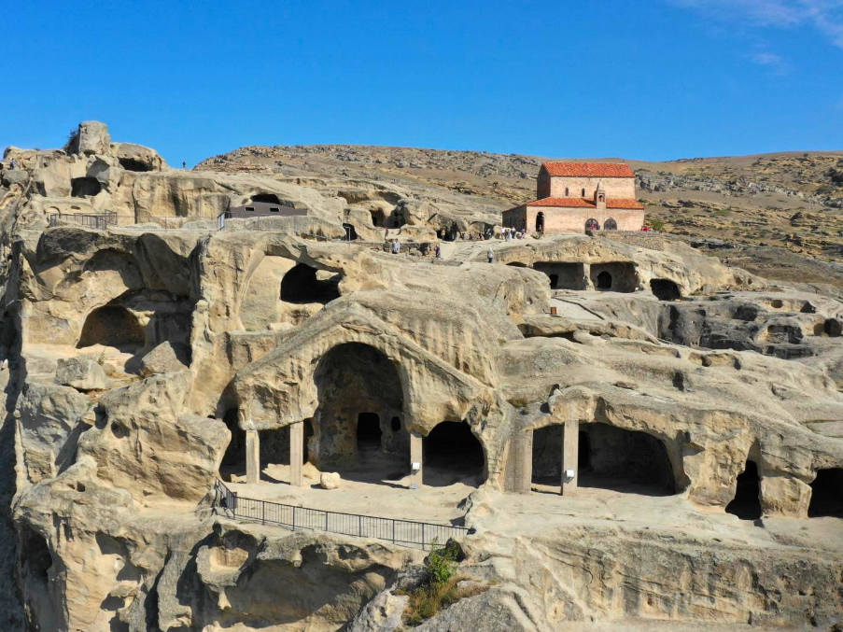
อัพลิสต์ซิเคห์
(UPLISTSIKHE)

อาณาจักรแห่งหุบเขาจุดศูนย์กลางทางการค้าระหว่างเอเชีย และยุโรปในสมัยโบราณ เป็นเมืองถ้ำโบราณถูกแกะสลักเข้าไปในหน้าผาหินของแม่น้ำ MTKVARI ในอดีตเคยเป็นศูนย์กลางศาสนาแบบนอกรีด (PAGANISM) ก่อนที่ศาสนาคริสต์จะแพร่เข้ามาในศตวรรษที่ 4 และถูกทำลายหลายครั้งโดยชาวมองโกลในศตวรรษที่ 13 จนเป็นเมืองล่มสลาย

จนได้เวลาอันสมควร นำท่านเดินทางสู่ เมืองบอร์จอมี (BORJOMI)
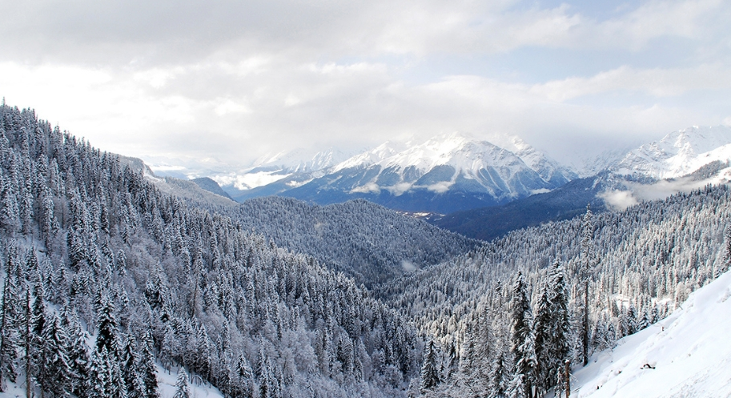
BORJOMI

เมืองตากอากาศและสปาชื่อดังของจอร์เจีย ขึ้นชื่อเรื่องน้ำแร่ธรรมชาติ ที่มีชื่อเสียงระดับโลกและบรรยากาศธรรมชาติที่งดงาม มีบันทึกว่าชาวจอร์เจียดื่มน้ำแร่จากบอร์โจมีมานานกว่าพันปี น้ำแร่บอร์จอมีถูกบรรรจุขวดส่งออกไปยังยุโรปและรัสเซียตั้งแต่ศตวรรษที่ 19

ค่ำ รับประทานอาหารค่ำ ณ ภัตตาคาร
จากนั้นนำท่านเช็คอินเข้าสู่ที่พัก CROWNE PLAZA BORJOMI หรือเทียบเท่า
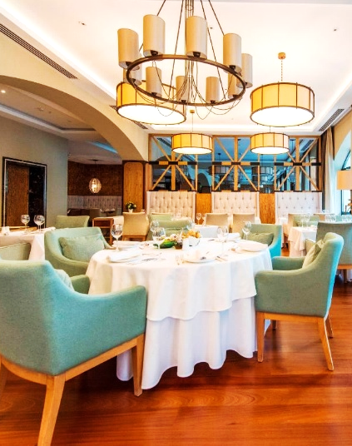
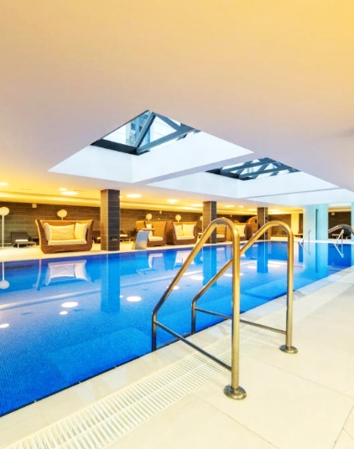
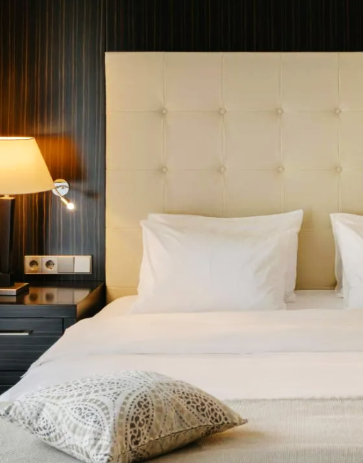
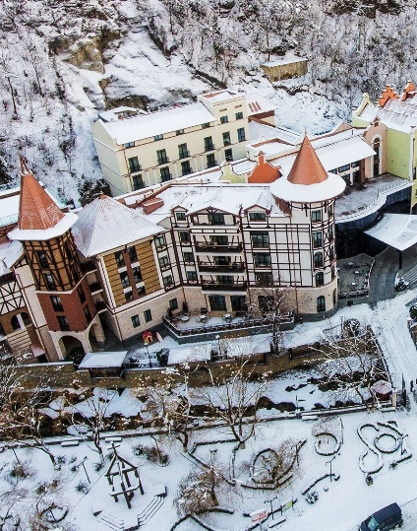

CROWNE PLAZA BORJOMI
HOTELS WITH CONTEMPORARY DESIGN BLENDS CLASSICS PERFECTLY

บอร์จอมี – บอร์จอมี พาร์ค – ชาโตว์ มุกคูรีอานี
– อนุสาวรีย์ประวัติศาสตร์จอร์เจีย – ทบิลีซี
DAY 6
31 DEC 2025

เช้า รับประทานอาหารเช้า ณ ห้องอาหารภายในโรงแรม
จากนั้นนำท่านเดินทางสู่ บอร์จอมี พาร์ค (BORJOMI PARK) สวนสาธารณะในเมืองบอร์จอมี เพื่อนำท่านขึ้นกระเช้าไฟฟ้าชมเมืองบอร์จอมี (BORJOMI PARK AND CABLE LINE) ชมความสวยงามของเมืองบอร์จอมีจากมุมสูง
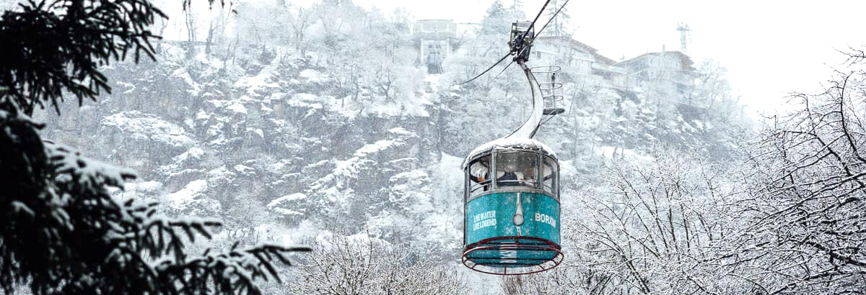

นำท่านเดินทางสู่ ชาโตว์ มุกคูรีอานี (CHATEAU MUKHRANI)
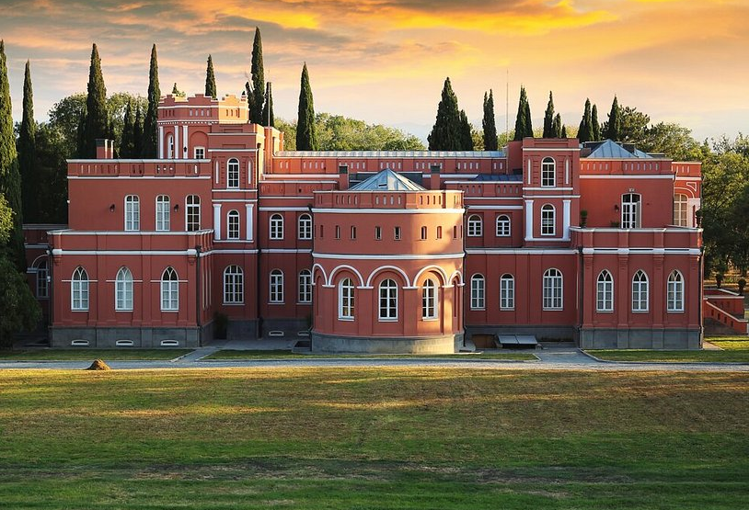
ชาโตว์ มุกคูรีอานี
(CHATEAU MUKHRANI)

นำท่านเยี่ยมชมแหล่งผลิตไวน์เก่าแก่ของจอร์เจีย เป็นไวน์ต้นตำรับของราชวงศ์จอร์เจียที่ได้ใช้วิธีการผลิตไวน์มาจากฝรั่งเศส นอกจากท่านจะได้เยี่ยมชมแล้วท่านยังได้ชิมไวน์ที่ผลิตที่นี่อีกด้วย

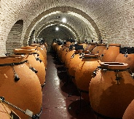
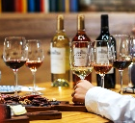


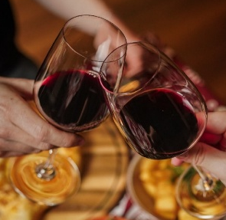
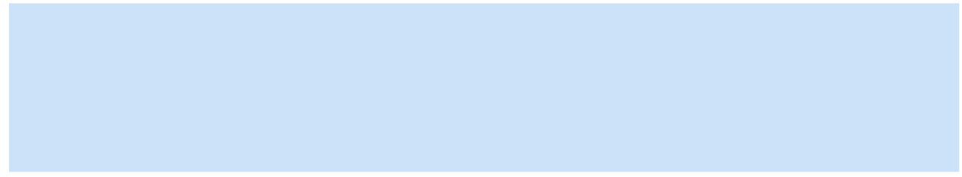
สถานที่ที่รวม 4 องค์ประกอบไว้ด้วยกัน ได้แก่ 1. ไร่องุ่น 2. โรงบ่มไวน์ 3. ปราสาท 4. ประเพณี เมื่อไปถึงท่านจะได้เห็นและสัมผัสองค์ประกอบทั้ง 4 ส่วนที่ลงตัวนี้ไปพร้อมๆ กัน

กลางวัน รับประทานอาหารกลางวัน ณ ภัตตาคาร
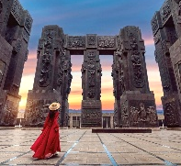
จากนั้นนำท่านเยี่ยมชม อนุสรณ์ประวัติศาสตร์จอร์เจีย (THE CHRONICLE OF GEORGIA) ตั้งอยู่ใกล้กับทะเลทบิลีซี อนุสรณ์ประกอบด้วยเสา 16 เสา มีความสูงระหว่าง 30-35 เมตร ครึ่งบนแสดงภาพของกษัตริย์ ราชินี และวีรชน ส่วนครึ่งล่างเป็นชีวประวัติของพระเยซู กล่าวถึงประวัติศาสตร์ของจอร์เจีย ถูกขนานนามว่า “THE STONEHEDGE OF GEORGIA”
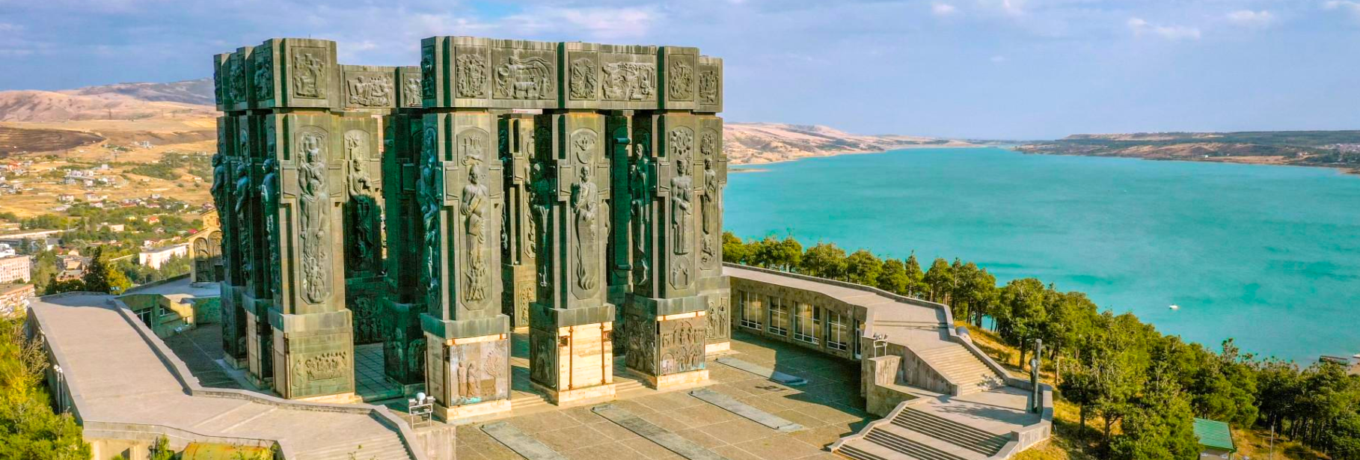

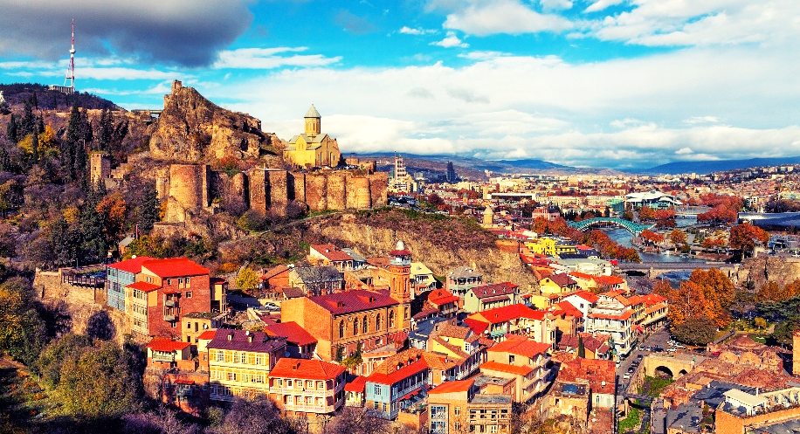
นำท่านเดินทางสู่ เมืองทบิลีซี (TBILISI)
TBILISI
เมืองหลวงที่เต็มไปด้วยเสน่ห์ของสถาปัตยกรรมโบราณและสมัยใหม่ผสมผสานเข้าด้วยกันอย่างลงตัว ชื่อของเมืองมาจากคำว่า “TBILI” แปลว่าอบอุ่น เพราะในเมืองที่บ่อน้ำพุร้อนธรรมชาติที่ก่อตั้งโดยกษัตริย์ VAKHTANG GORGASALI หลังจากพบแหล่งน้ำร้อนธรรมชาติ

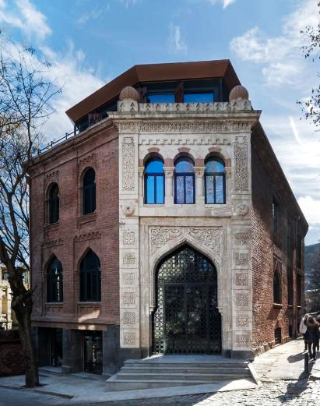
จากนั้นนำท่านเช็คอินเข้าสู่ที่พัก QARVASLA TBILISI HOTEL (พัก 2 คืน) หรือเทียบเท่า
QARVASLA TBILISI HOTEL
THE HOTEL IS LOCATED IN THE HEART OF TBILISI CITY

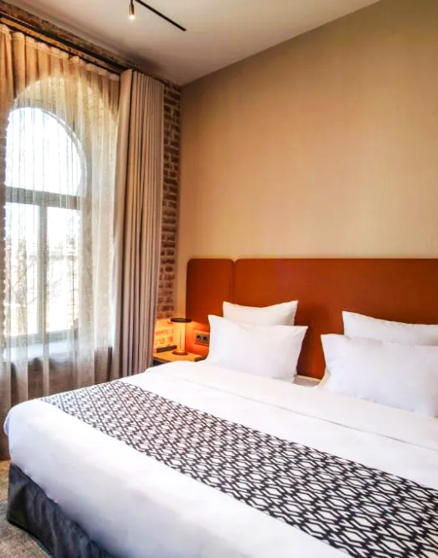
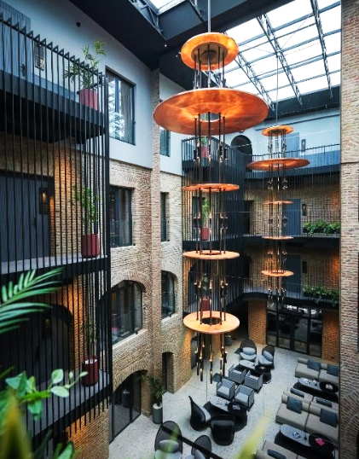
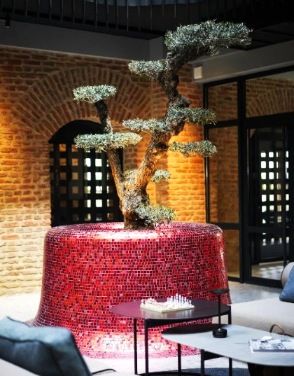

ค่ำ รับประทานอาหารค่ำแบบ GALA DINNER ณ ห้องอาหารภายในโรงแรม และนำท่านเข้าร่วมเฉลิมฉลองเทศกาลปีใหม่
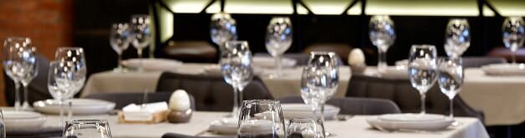

01 JAN 2026
DAY 7
ทบิลีซี – โบสถ์ศักดิ์สิทธ์ทรินิตี้ – มัสเคต้า – อารามจวารี
– โบสถ์พระวิหารสเวทิสโคเวลี่ – ทบิลีซี

เช้า รับประทานอาหารเช้า ณ ห้องอาหารภายในโรงแรม
นำท่านเดินทางสู่ โบสถ์ศักดิ์สิทธ์ทรินิตี้ (HOLY TRINITY CHURCH)
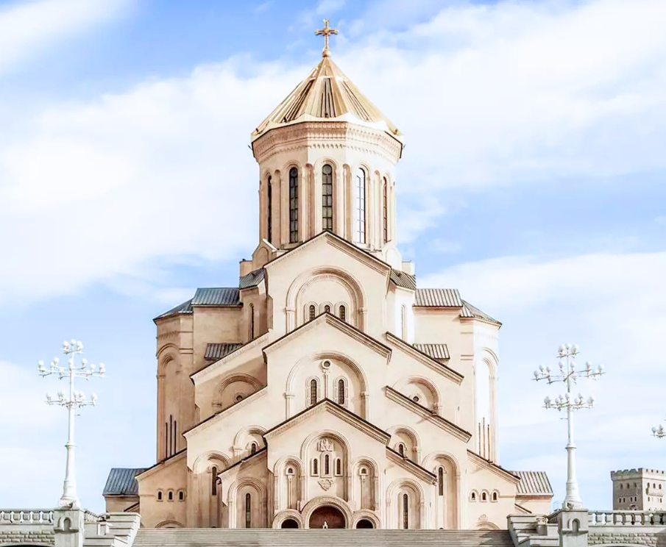
โบสถ์ศักดิ์สิทธ์ทรินิตี้
(HOLY TRINITY CHURCH)

นำท่านเที่ยวชมโบสถ์ที่สูงที่สุดในจอร์เจียและเป็นโบสถ์ออร์โธดอกซ์ที่สูงอันดับ 3 ของโลก ตั้งอยู่บนเนินเขาเอลียาทางตะวันออกของเมืองทบิลีซี เริ่มก่อสร้างในปี 1995 และเสร็จสมบูรณ์ในปี 2004 ออกแบบโดยสถาปนิกชาวจอร์เจีย ARCHIL MINDIASHVILI สร้างขึ้นเพื่อเป็นสัญลักษณ์แห่งศรัทธาและความเป็นอิสระของชาวจอร์เจียหลังจากยุคโซเวียต

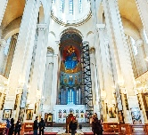

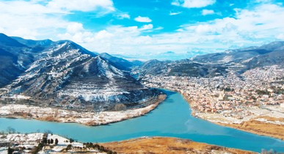
จากนั้นนำท่านเดินทางสู่ เมืองมัสเคต้า (MTSKHETA)
MTSKHETA

เมืองมรดกโลกเก่าแก่แห่งจอร์เจีย อดีตเคยเป็นเมืองหลวงเก่าของอาณาจักรอีเบเรียในช่วงศตวรรษที่ 3 ก่อนคริสตกาลศตวรรษที่ 5 เป็นศูนย์กลางของศาสนาคริสต์โธดอกซ์จอร์เจีย ได้รับสมญาว่า “จิตวิญญาณของชาติ” เป็นที่ประดิษฐานของโบสถ์และวิหารโบราณที่ศักดิ์สิทธิ์

กลางวัน รับประทานอาหารกลางวัน ณ ภัตตาคาร
นำท่านเที่ยวชม อารามจวารี (JVARI MONASTERY) เป็นที่รู้จักกันอีกชื่อว่า “อารามกางเขน” อารามจอร์เจียออร์โธดอกซ์ที่เก่าแก่ สร้างขึ้นตั้งแต่ศตวรรษที่ 6 และได้รับการยอมรับจาก UNESCO ให้เป็นมรดกโลก
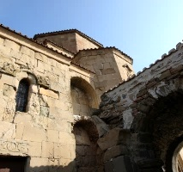
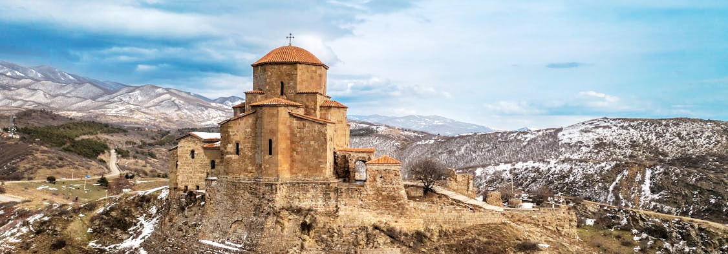

จากนั้นนำท่านเดินทางสู่ โบสถ์พระวิหารสเวทิสโคเวลี่ (SVETITSKHOVELI CATHEDRAL)
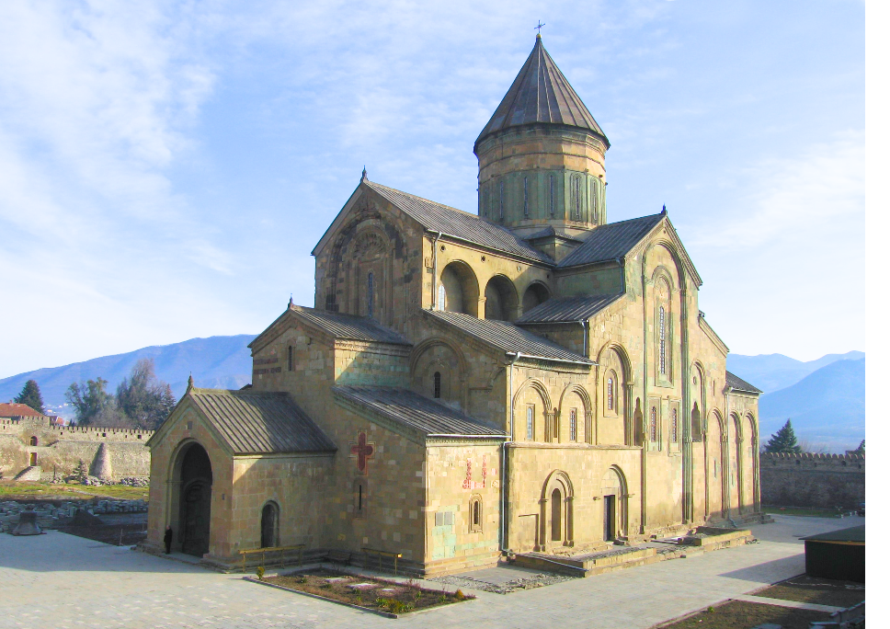
โบสถ์พระวิหารสเวทิสโคเวลี่
(SVETITSKHOVELI CATHEDRAL)

โบสถ์ที่ใหญ่ที่สุดอันดับสองของจอร์เจีย ผลงานชิ้นเอกของยุคกลางตอนต้นและได้รับการยอมรับจาก UNESCO ให้เป็นมรดกโลก มีความเชื่อว่าโบสถ์แห่งนี้มีห้องลับที่ใช้เก็บผ้าคลุมของพระเยซูคริสต์

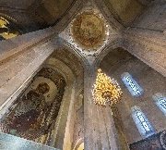

จนได้เวลาอันสมควร นำท่านเดินทางกลับสู่ เมืองทบิลีซี (TBILISI)
ค่ำ รับประทานอาหารค่ำ ณ ภัตตาคารและเพลิดเพลินกับการชมการแสดง GEORGIA FOLK SHOW

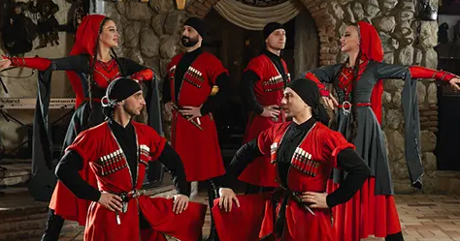

การแสดงศิลปะพื้นบ้านดั้งเดิมของประเทศจอร์เจีย ได้รับการขึ้นทะเบียนเป็นมรดกทางวัฒนธรรมจาก UNESCO เป็นการแสดงควบคู่ไปกับการรับประทานอาหารสไตล์จอร์เจีย

จากนั้นนำท่านเข้าสู่ที่พัก QARVASLA TBILISI HOTEL (พักคืนที่ 2) หรือเทียบเท่า
DAY 8
ทบิลีซี – ชมเมืองทบิลีซี – สนามบิน
02 JAN 2026

เช้า รับประทานอาหารเช้า ณ ห้องอาหารภายในโรงแรม
จากนั้นนำท่านเยี่ยมชม เมืองเก่าทบิลีซี ดื่มด่ำกับบรรยากาศสุดแสนคลาสสิก และสถาปัตยกรรมอันเป็นเอกลักษณ์นครแห่งประวัติศาสตร์หัวใจของประเทศ นำท่านสัมผัสกับการนั่งกระเช้าไฟฟ้า (CABLE CAR) เพื่อมุ่งหน้าสู่ อนุสาวรีย์พระแม่แห่งจอร์เจีย (MOTHER OF GEORGIA)
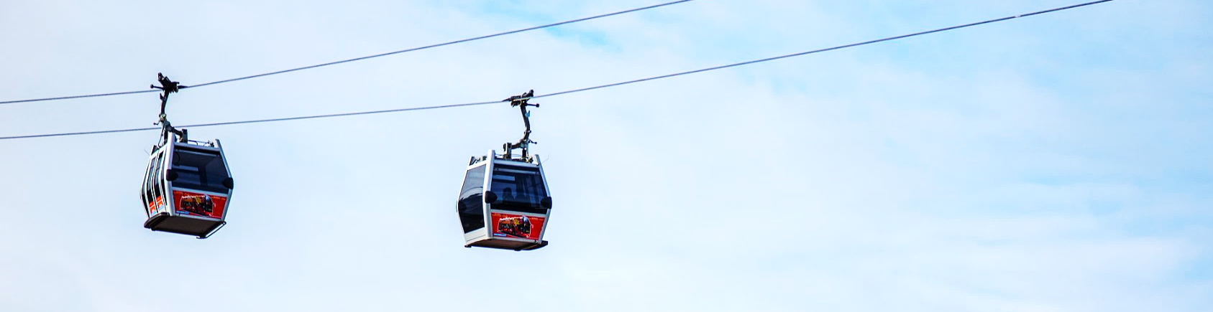

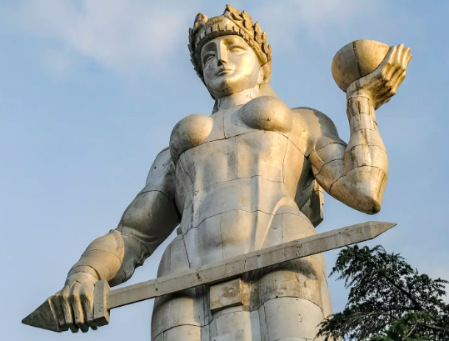
อนุสาวรีย์พระแม่แห่งจอร์เจีย
(MOTHER OF GEORGIA)

รูปปั้นของ คาร์ทวลิส เดดา (KARTLIS DEDA) ตั้งอยู่บนสุดของเขาโซโลลากิ สร้างขึ้นในปี ค.ศ. 1958 เพื่อเฉลิมฉลองเมืองทบิลีซีครบรอบ 1,500 ปี เป็นรูปปั้นหญิงจอร์เจียสวมชุดประจำชาติ ถือไวน์และดาบไว้ในแต่ละมือ โดยมีความหมายถึงความยินดีที่จะต้อนรับมิตรสหายด้วยไวน์ และพร้อมรบกับศัตรูด้วยดาบ

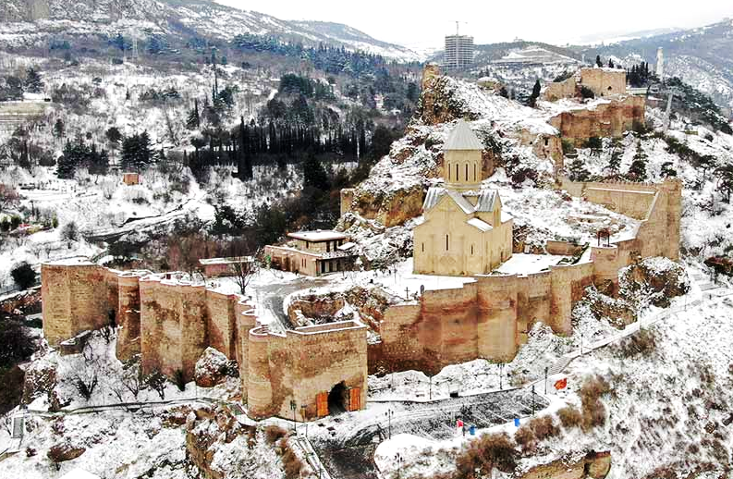
ป้อมปราการนาริคาร่า
(NARIKALA FORTRESS)

นำท่านเดินทางสู่ป้อมปราการที่เก่าแก่ ตั้งอยู่ระหว่างภูเขา SULPHUR BATHS และ THE BOTANICAL GARDENS OF TBILISI สามารถมองเห็นวิวเมืองทบิลีซีได้แบบทั้งเมือง

กลางวัน รับประทานอาหารกลางวัน ณ ภัตตาคาร
จากนั้นนำท่านเดินทางสู่ โรงละครและหอนาฬิกากาเบรียดเซ (GABRIADZE THEATRE CLOCK TOWER)
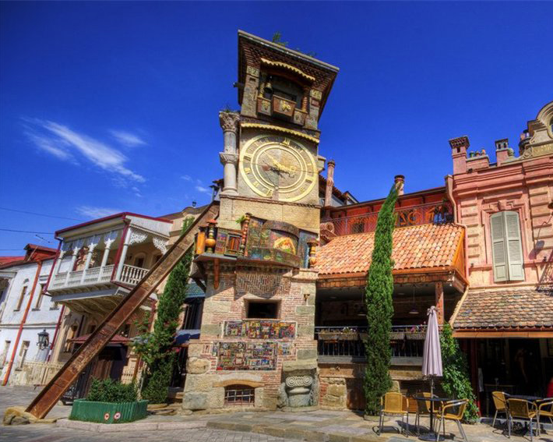
โรงละครและหอนาฬิกากาเบรียดเซ
(GABRIADZE THEATRE CLOCK TOWER)

โรงละครและหอนาฬิกาที่มีรูปทรงบิดเบี้ยวเป็นเอกลักษณ์ ทุกวันเวลา 12.00 น. และ 19.00 น. จะมีการแสดงหุ่นเชิดภายในโรงละครของหอนาฬิกาชื่อชุดการแสดงว่า “CIRLE OF LIFE” ได้รับการยอมรับและการยกย่องจากผู้ชมและนักวิจารณ์ทั่วโลก ต่อมาในปี 2011 ได้สร้างหอนาฬิกาที่มีโครงสร้างแปลกประหลาด จนได้รับฉายาว่า “หอเอนเมืองทบิลีซี” (THE LEANING TOWER OF TBILISI)

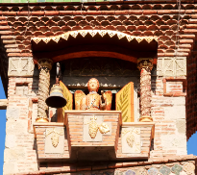

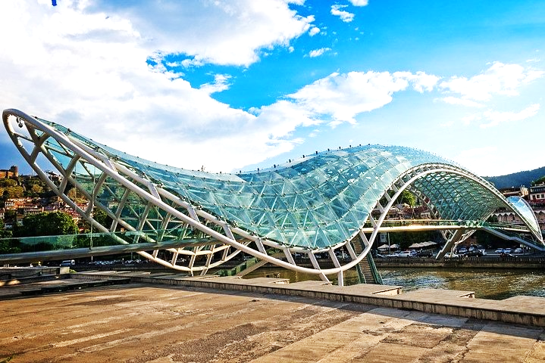
สะพานสันติภาพ
(PEACE BRIDGE)

นำท่านเยี่ยมชมสะพานแก้วที่มีเอกลักษณ์โดดเด่น ตกแต่งด้วยบานกระจกและไฟ ตั้งอยู่บนแม่น้ำคูราหรือแม่น้ำมิกวาริ เป็นสัญลักษณ์สำคัญของเมืองทบิลิซี และยังได้เป็นสะพานที่ติดอันดับ 13 สะพานที่แปลกที่สุดในโลกในปี 2012

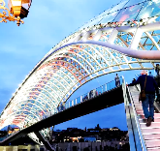
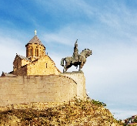
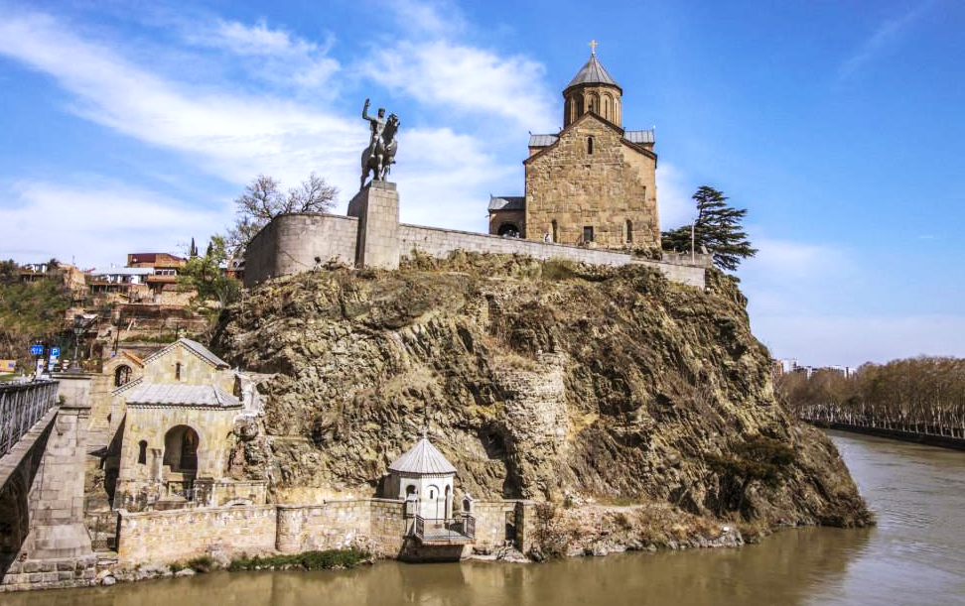
โบสถ์เมเท็กคี
(METEKHI CHURCH)

จากนั้นนำท่านเยี่ยมชมโบสถ์คริสต์นิกายออร์โธดอกซ์สไตล์จอร์เจียนเก่าแก่ ตั้งอยู่ทางด้านริมฝั่งซ้ายของแม่น้ำคูรา บนหน้าผาเมเท็กคี สามารถมองเห็นวิวของเมือง ทบิลิซีและแม่น้ำคูรา

นำท่านเดินสู่ ถนนแจน ชาร์เดนี่ (JAN SHARDENI STREET) ถนนคนเดินเล็ก ๆ ในเมืองทบิลีซี ที่มีร้านอาร์ตแกลอรี่ สินค้าแฮนด์เมด ร้านอาหารและบาร์ต่าง ๆ ให้ท่านได้เลือกชมเลือกซื้อ
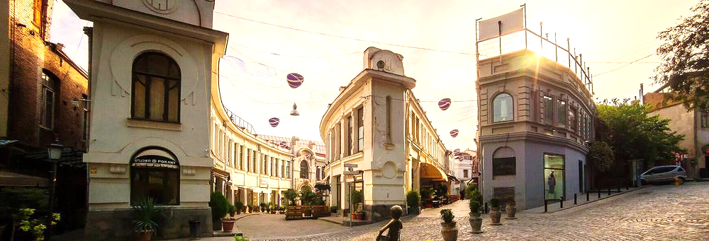

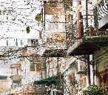
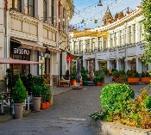

จนได้เวลาอันสมควร นำท่านออกเดินทางสู่ สนามบินทบิลีชี
20.55 น. ออกเดินทางสู่ ท่าอากาศยานสุวรรณภูมิ (SUVARNABHUMI AIRPORT) ประเทศไทย สายการบิน QATAR AIRWAYS (QR) เที่ยวบินที่ QR 254 / 836
(แวะเปลี่ยนเครื่องที่ สนามบินนานาชาติฮาหมัด เวลา 23.05 – 02.30 น. ตามเวลาท้องถิ่น)
DAY 9
03 JAN 2026
กรุงเทพฯ

12.50 น. เดินทางถึง ท่าอากาศยานสุวรรณภูมิ ประเทศไทย โดยสวัสดิภาพ พร้อมความประทับใจและภาพถ่ายสวยๆ ล้นมือถือ



อัตราค่าเดินทาง
MEMORABLE GEORGIA 9 DAYS (QR)
STANDARD ROOM
ราคาต่อท่าน

165,800 ฿
150,800 ฿
141,800 ฿
133,800 ฿
25,000 ฿

- ผู้ใหญ่ พักห้องละ 2 ท่าน
- ผู้ใหญ่ 1 ท่าน และเด็ก 1 ท่าน พักห้องละ 2 ท่าน
- ผู้ใหญ่ 2 ท่าน และเด็ก 1 ท่าน (มีเตียงเสริม)
- ผู้ใหญ่ 2 ท่าน และเด็ก 1 ท่าน (ไม่มีเตียงเสริม)
- พักห้องเดี่ยว Standard Room เพิ่ม (Single room)

ราคาที่นั่งชั้นธุรกิจ (BUSINESS CLASS) กรุณาเช็คที่นั่งว่าง
และราคากับพนักงานขายก่อนทำการจองทุกครั้ง

** กิจกรรมต่างๆ ในแต่ละสถานที่ อาจมีการเปลี่ยนแปลงสถานที่ทำกิจกรรมได้ตามความเหมาะสม
โดยมิได้แจ้งล่วงหน้า ทั้งนี้ขึ้นอยู่กับสภาพอากาศ ในแต่ละพื้นที่ และความปลอดภัยของท่านเป็นสำคัญ**

***รูปภาพประกอบในโปรแกรมมีวัตถุประสงค์เพื่อประชาสัมพันธ์ และสร้างแรงบันดาลใจในการออกเดินทางท่องเที่ยวเท่านั้น สถานที่จริงอาจมีความแตกต่างไปจากปัจจัยต่างๆ โดยมิอาจทราบล่วงหน้า***
หมายเหตุ

- บริษัทฯ ขอสงวนลิขสิทธิ์ในการยกเลิก หรือเปลี่ยนแปลงราคา กรณีผู้ร่วมเดินทางน้อยกว่า 15 ท่าน
- บริษัทฯขอสงวนสิทธิ์ที่จะเปลี่ยนแปลงรายละเอียดบางประการในทัวร์นี้เมื่อเกิดเหตุจำเป็นสุดวิสัยจนไม่อาจแก้ไขได้ โดยจะคำนึงถึงผลประโยชน์ของลูกค้าเป็นสำคัญ
- หากท่านถอนตัวก่อนรายการท่องเที่ยวสิ้นสุดลง ทางบริษัทฯ จะถือว่าท่านสละสิทธิ์ และจะไม่รับผิดชอบต่อค่าบริการที่ท่านได้ชำระไว้แล้ว ไม่ว่ากรณีใดๆ ทั้งสิ้น
- สตรีมีครรภ์ควรแจ้งเจ้าหน้าที่ของบริษัทฯ เพื่อความปลอดภัยระหว่างการเดินทาง
- รายการนี้เป็นเพียงการเสนอราคาที่ต้องได้รับการยืนยันจากบริษัทฯ อีกครั้งหนึ่ง หลังจากได้สำรองที่นั่งกับสายการบิน และโรงแรมที่พักอย่างไรก็ตามรายการนี้อาจจะเปลี่ยนแปลงได้ตามความเหมาะสม
- บริษัทฯ จะไม่รับผิดชอบใดๆ ในกรณีเกิดความเสียหาย หรือสูญหาย สำหรับกระเป๋าเดินทางกระเป๋าใบเล็ก หรือของมีค่าส่วนตัวของท่านระหว่างการเดินทาง

อัตรานี้รวม

- ค่าตั๋วเครื่องบินไป-กลับ ชั้นทัศนาจรตามที่ระบุในรายการ
- ค่าโรงแรมที่พักที่ระบุในรายการ /ค่าอาหารทุกมื้อตามที่ระบุในรายการ
- ค่าธรรมเนียมเข้าชมสถานที่ต่างๆ ตามรายการ
- ค่าประกันอุบัติเหตุการเดินทาง ท่านละไม่เกิน 3,000,000 บาท เงื่อนไขตามกรมธรรม์
- ค่าธรรมเนียมวีซ่าท่องเที่ยว
- ค่ามัคคุเทศก์ท้องถิ่น / ค่าทิปคนขับรถ

อัตรานี้ไม่รวม

- ค่าใช้จ่ายเช่น ค่าโทรศัพท์ ค่าซักรีด ค่าเครื่องดื่ม และค่าใช้จ่ายส่วนตัวที่ไม่ได้ระบุในรายการ
- ค่าภาษีมูลค่าเพิ่ม 7% และค่าภาษีหัก ณ ที่จ่าย 3%
- ค่าธรรมเนียมเข้าสถานที่ของชาวต่างชาติที่เพิ่มเติมตามการจ่ายจริง(ถ้ามี)
- ค่าทิปหัวหน้าทัวร์

การจอง และชำระเงิน

- กรุณาส่งสำเนา PASSPORT หน้าแรกของเล่มปัจจุบัน แฟกซ์มายังบริษัทฯ พร้อมชำระเงินค่ามัดจำ ท่านละ 60,000 บาท สำหรับส่วนที่เหลือทั้งหมด กรุณาชำระก่อนการเดินทาง 60 วัน
- กรณีท่านทำการจองก่อนการเดินทางไม่ถึง 30 วัน กรุณาชำระค่าทัวร์เต็มจำนวน
(หากไม่ชำระภายในเวลาที่กำหนด ถือว่าท่านสละสิทธิ์ ยินดีให้บริษัทฯทำการยกเลิกและยินยอมให้ยึดเงินมัดจำโดยไม่มีเงื่อนไข)
บุคคลที่ไม่รับจองทัวร์

บริษัทฯ ขอสงวนสิทธิ์ในการไม่รับจองทัวร์สำหรับลูกค้าดังต่อไปนี้
- ผู้สูงอายุที่มีความจำเป็นต้องใช้วีลแชร์ หรือ ไม้เท้า
- ผู้เดินทางที่บ่งบอกการเป็นบุคคลไร้ความสามารถ
- เด็กที่มีอายุระหว่างแรกเกิดถึง 2 ขวบ
- ผู้ที่ถูกแบล็คลิสต์จากทางสถานฑูต

การยกเลิก

ในกรณีที่ท่านยกเลิกการเดินทาง บริษัทขอสงวนสิทธิ์ในการคืนเงินมัดจำเต็มจำนวนทุกกรณี โดยอิงตามกฎของสายการบินเป็นหลัก
- ยกเลิกก่อนเดินทางมากกว่า 60-46 วันทำการ เก็บค่าใช้จ่ายตามความเป็นจริง
- ยกเลิกก่อนเดินทาง 45-31 วันทำการ เก็บ 100% ของค่ามัดจำ
- ยกเลิกก่อนเดินทาง 30-16 วันทำการ เก็บ 75% ของค่าทัวร์ทั้งหมด
- ยกเลิกก่อนเดินทาง 15-0 วันทำการ เก็บ 100% ของค่าทัวร์ทั้งหมด

เมื่อท่านจองทัวร์และชำระค่ามัดจำแล้ว หมายถึงท่านยอมรับในเงื่อนไข
และรายละเอียดที่ทางบริษัทแจ้งไว้ทั้งหมด

*** บริษัทฯ จะไม่รับผิดชอบใดๆ อันเกิดจากความล่าช้าของสายการบิน เหตุการณ์ทางการเมือง สภาพดินฟ้าอากาศ การปฏิเสธการเข้าเมือง การโดนกักตัว หรือถูกส่งตัวกลับ โดยการพิจารณาของเจ้าหน้าที่ ทั้งนี้บริษัทฯ จะยืดถือผลประโยชน์ของลูกค้าเป็นสำคัญ ***

